**豊かな環境づくり大阪府民会議**

**令和６年度の取組報告**

**１　府民会議の体制**

【**運営委員会委員**】

府民会議には、運営委員会委員として30団体が加入。（令和７年２月９日時点。）

【**会 員**】

令和６年度中に、６団体が新たに会員として加入。

会員数：103団体、13地方公共団体（令和７年２月９日時点）

（参考）令和５年度末：98団体、12地方公共団体

【**分科会**】

府民会議に、次の４分科会を設置。

① おおさか環境デジタルメディアコンテスト　② 学生エコチャレンジミーティング

③ おおさか３Ｒキャンペーン　④ おおさかマイボトルパートナーズ

**２　実施事業**

* **新たな行動変容促進事業**

万博を契機に、府民ひとりひとりの脱炭素に向けた意識と行動変革への取組を実施するため、脱炭素エキデン365における「SPOBY」や万博グリーンチャレンジアプリ等の利用促進を行った。

＜啓発活動の実施＞

①府民会議会員等へのアプリ利用の促進の呼びかけ

②大学への参加呼びかけ

③イベント、広報媒体（府政だより、府HP、メルマガ等）での府民啓発

など

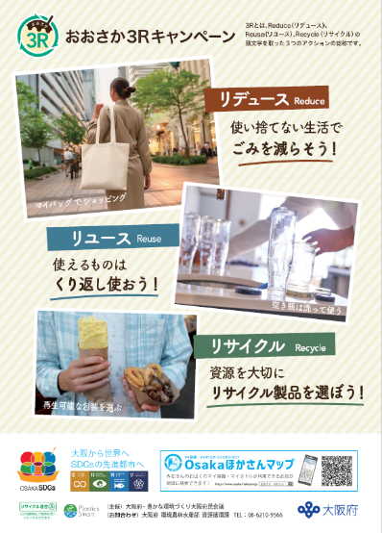

* **おおさか３Ｒキャンペーン**

府民や事業者の自主的な３Ｒの取組を促進するため、国が定めた３Ｒ推進月間の10月を中心に、９月1日から12月31日までの４ヶ月間を「おおさか３Ｒキャンペーン」期間とし、マイバッグをはじめ、マイボトル、マイ容器の使用等、一人ひとりができる３Ｒの取組を一斉に呼びかけ、気運の醸成を図るキャンペーンを実施した。

実施期間：令和６年９月１日～12月31日

参加店舗数：2,154店舗

＜分科会構成団体＞

近畿百貨店協会、日本チェーンストア協会関西支部、

一般社団法人日本フランチャイズチェーン協会、

大阪府商店街連合会、大阪府商店街振興組合連合会

＜実施内容＞

府から分科会構成団体等へキャンペーンへの協力を依頼し、府及び参加店舗が実践可能な取組を実施。

①参加店舗による取組

「キャンペーンポスターの店舗・施設内での掲示（デジタルサイネージ等含む）」、「マイバッグ・

マイボトルの常時携帯、マイ容器使用の呼びかけ・販売」、「プラスチック製レジ袋の削減（紙への代替等）」、「使い捨てプラスチック使用製品の使用の抑制」、「簡易包装の実施」、「容器包装の回収（缶、トレイ、ペットボトル、卵パック、牛乳パックなど）」、「食品ロスの削減（商品の量り売り、食べ残しの持ち帰り）」、「ゴミのポイ捨て防止の呼びかけ」　等

②大阪府による取組

イベント、広報媒体（府HP、メルマガ等）での府民啓発

* **学生エコチャレンジミーティング（万博×環境 未来を描こうプロジェクト）**

2025年大阪・関西万博に向けて、多くの若者（高校生・大学生等）から、実現して欲しい環境・まちづくり等のアイデアを集約・発信するため、令和元年度に立ち上げた「万博×環境　未来を描こうプロジェクト」においてアイデアを検討した。今年度の検討結果を取りまとめ、2025年大阪・関西万博の機運醸成を目的とした小学生向けワークショップイベント（主催：おおさかATCグリーンエコプラザ）へ出展予定。（令和７年３月15日、16日）

* **おおさかマイボトルパートナーズ**

マイボトルの持参率向上とマイボトルスポットの増加をめざして、引き続き、多くの分野の多彩なメンバーの充実に努めるとともに、メンバーと協働して、公共施設や集客施設等におけるマイボトルスポットの設置、イベント等におけるマイボトルの利用啓発、マイボトルスポットの効果的な情報発信等に取り組んだ。

　　　＜マイボトルパートナーズ会議の開催＞

令和６年６月26日に開催し、各メンバーの令和５年度の取組結果及び令和６年度の取組予定について情報共有し、令和６年度のアクションプログラムを策定した。

＜啓発活動の実施＞

各種イベントへの出展や学校での出前授業を通じて、海洋プラスチックごみ問題に関する啓発活動を行った。（参加した府民 累計約3,000 名）

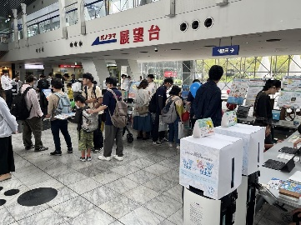

咲洲こどもEXPO2024の様子

・令和６年4月27日、28日　ロハスフェスタ万博2024 春

・令和６年5月30日　大阪府立住吉商業高等学校　出前授業

・令和６年5月31日、6月1日　たかつきエコ・クリーンフェスタ

・令和６年10月26日、27日　咲州こどもEXPO2024

・令和６年10月30日　大阪府立淀商業高等学校　出前授業

・令和６年11月2日、3日　ロハスフェスタ万博2024 秋

* **ゼロカーボン・ダイアローグ**

環境とは異なる様々な話題の切り口から環境のトピックにつなげる “対話”を通じて、脱炭素社会の実現等に向けた新しい発想と共感を広げることをめざす「ゼロカーボン・ダイアローグ」を実施している。

今年度は、積極的な探究活動に取り組む府内の高校生と、おおさか環境賞を受賞され紙の資源循環サービスを展開される山陽製紙株式会社、再生された紙を新たな印刷物として商品展開されるキンコーズ・ジャパン株式会社とのダイアローグ（＝対話）「循環×つなぐ×アクション～めぐる紙、共創で生まれる新たなアイデア～」を開催した。

開催日時：令和６年８月31日

動画配信：令和６年10月からYouTubeチャンネルで配信中

　　　　〔URL〕https://www.youtube.com/watch?v=HIPvnw77ruw

　　　　内容・出演者：

　取組紹介 府立四條畷高等学校 探究ラボの生徒

　　　　　 府立高津高等学校 科学部の生徒

　　　　　 山陽製紙株式会社　代表取締役　原田 六次郎 氏

　　　　　 キンコーズ・ジャパン株式会社　事業運営部

　　　　　 名阪統括マネージャー　松尾 勝久 氏

　　　　　　　司 会　　 NPO法人エコネット近畿 コーディネーター　小路 楓 氏

* **おおさか環境デジタルメディアコンテスト**

令和６年度は事業を休止し、次年度に向けて実施方法の見直しを検討。過年度の受賞作品を大阪府が発行する「大阪府環境白書」、「環境教育冊子」に受賞作を活用した。

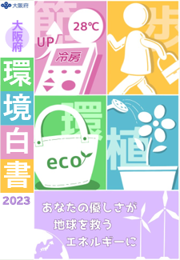

大阪府環境白書　　　　　　　　　 環境教育冊子①　　　　　　 　環境教育冊子②

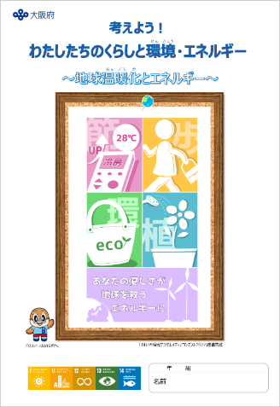 　　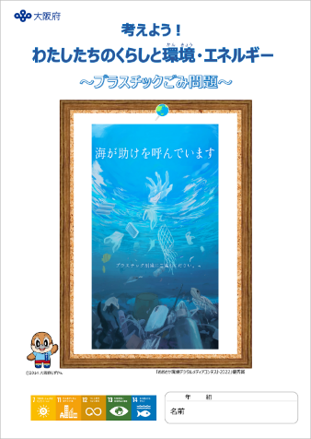

**３　キャンペーンへの参加等**

* **関西広域連合提唱のキャンペーンへの協力**

「関西夏のエコスタイル」（令和６年５月１日～10月31日）

「関西冬のエコスタイル」（令和６年12月１日～令和７年３月31日）

* **各種イベントへの参加等**

地球温暖化防止対策や省エネ行動の実践等に関するその他の各種イベントへの参加を通じて、府民会議構成団体の取組を促進。

* **おおさか環境賞への協力**

大阪府が実施する同賞の推薦に、府民会議として協力した。

* **こどもエコクラブの活動への協力**

（公財）日本環境協会、ATCグリーンエコプラザと連携して、環境活動を実施している「こどもエコクラブ」５団体・計24名の子どもたちが参加し、各団体の日々の活動報告発表と意見交換を行うイベントを令和６年10月27日に開催した。

※こどもエコクラブ全国フェスティバル2025

全国で地域に根差した環境活動を実践している子どもたちが、それぞれの環境活動の紹介を通じて相互の交流を深め、環境保全活動への参加の向上等を目的に例年、東京で開催している。

来年度の大阪・関西万博開催にあたり、今年度は大阪府咲州庁舎及び大阪アカデミアで開催予定。（令和７年３月23日）

* **情報発信**

SNS（X, Facebook）による情報発信と、会員団体・市町村への情報提供メールを送付。